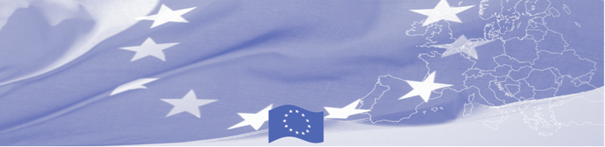
ПРЕСС РЕЛИЗ

Для распространения 9 марта, 2016

БОМКА 9 поддерживает профессиональное развитие в области профилирования и идентификации

ЕС продолжает оказывать значительную поддержку, направленную на безопасность границ в Центральной Азии. В частности, 9-11 марта в Астане пройдет национальный семинар по техникам идентификации и профилирования, организованный программой БОМКА в сотрудничестве с Центром ОБСЕ в Астане. Семинар будет проводиться европейским экспертом из Государственной пограничной охраны Латвии, в нем примут участие пограничники, представители иммиграционной службы и эксперты других правоохранительных ведомств Республики Казахстан, работающие в сфере профилирования и идентификации различных групп и категорий лиц, пересекающих границу.

Данный семинар является частью программы БОМКА, направленной на совершенствование правовых и процедурных инструментов в управлении регулируемой и нерегулируемой миграцией на границах, в том числе в идентификации лиц, которые могут представлять угрозу общественному порядку и безопасности. Цель семинара - представление передовых практик ЕС в области идентификации и профилирования лиц, пересекающих границу и обсуждение современных механизмов распознавания различных категорий лиц в соответствии с международными стандартами. Участники семинара обменяются опытом в профилировании и его направлениях, изучат различные аспекты идентификации на контрольно-пропускных пунктах, включая криминальное профилирование, сравнительный анализ информации, проверка документов и методы разработки профиля. Такие инструменты классификации как первое впечатление, привычки и характеристики, внешний вид, подозрительное поведение будут изучены теоретически и закреплены на практике посредством практических упражнений и групповых работ.

Проведение таких семинаров планируется во всех 5 странах Центральной Азии, по их итогам экспертами будут разработаны рекомендации по приведению существующих национальных механизмов профилирования и идентификации в соответствие с международными стандартами и передовыми практиками.

Первые мероприятия программы БОМКА прошли в 2003 году и с тех пор Программа укрепила партнерство с правительствами стран Центральной Азии в сфере содействия управлению границами. На реализацию программы БОМКА ЕС было выделено 33,6 миллионов евро за период 2003-2014 годы и почти 5 миллионов евро на реализацию 9 фазы (2015-2018).

Для получения дополнительной информации обращайтесь к Национальному координатору Программы БОМКА в Казахстане Амиру Ельчибекову – (+7 701) 532 02 64 или amir.yelchibekov@icmpd.org
  Программа БОМКА реали-зуется Консорциумом парт-неров под руководством Государственной погранич-ной охраны Латвийской Республики:  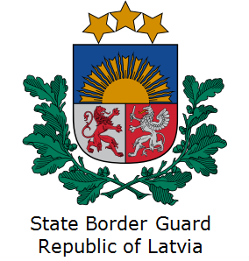 | Программа финансируется  Европейским Союзом  Представительство Европейского Союза в Казахстане  Ул. Космонавтов 62, 4 этаж  Республика Казахстан  Астана, 010000  Telephone: + 7 7172 97 10 40  Fax: + 7 7172 97 95 63  Эл.адрес: Delegation-Kazakhstan @eeas.europa.eu  Веб-сайт:http://eeas.europa.eu/delegations /kazakhstan | Европейский Союз включает в себя 28 государств-членов, объеди-нивших передовые достижения, ресурсы и судьбы своих народов. На протяжении 60 лет совместными усилиями им удалось создать зону стабильности, демократии и устойчивого развития, сохранив при этом культурное многообразие, личные свободы и атмосферу терпимости. Европейский Союз неуклонно стремится передавать и приобщать к своим достижениям и ценностям страны и народы, находящиеся за его пределами.

